大连“12·26”“Z”轮触碰
码头事故调查报告

一、事故简况
2017年12月26日约0213时，中国籍散货船“Z”轮在离泊大连北良港4#泊位时，船舶艏部触碰大L石化有限公司码头8#泊位（概位38°58＇.8N/121°47＇.9E），造成船艏破损长约9米，宽约4米的凹陷，大L石化有限公司码头8#泊位受损，未造成人员伤亡和水域污染，直接经济损失约970万元，事故等级为一般等级。

二、事故调查取证情况
本起事故由大连海事局负责调查。大连海事局依据《海上交通安全法》《海上交通事故调查处理条例》等相关法律法规，成立了事故调查组。调查组通过询问当事人和相关证人、现场勘查、电子取证等方式对事故进行了全面调查，查明了事故经过和事故原因，判明了事故责任。

（一）船舶情况调查

1.“Z”轮。

（1）主要技术数据。
船名 | Z |  | 国籍 | 中国 | 船籍港 | 洋浦
呼号 | BQ** |  | IMO编号 | 9236195 | 船舶种类 | 散货船
总长 | 225.00米 |  | 型宽 | 32.26米 | 型深 | 19.60米
总吨 | 404** |  | 净吨 | 258** | 总功率 | 8550千瓦
造船地点 | 上海 上海沪东造船厂 |  |  |  | 建成日期 | 2001-5-25
船舶所有人 |  | R（天津）船舶租赁有限公司
船舶管理人 |  | 中国H物流集团

（2）船舶设备。
该轮主要航行设备有雷达2台、电子海图系统2台。事发时，航行设备工作状况均正常。

（3）船舶登记及检验情况。
该轮登记所有人为R（天津）船舶租赁有限公司，船级社为中国船级社。事故航次，该轮法定证书齐全有效。
该轮于2017年9月20日在秦皇岛接受了船舶安全检查，共有三项缺陷，无与事故直接相关缺陷，且均已改正完毕。

（4）船舶载货情况。
“Z”轮装载有散装玉米63002.49吨，离泊时艏艉平吃水12.8米。

2.“L二十八”轮。

（1）主要技术数据。
船名 | L二十八 |  | 国籍 | 中国 | 船籍港 | 大连
呼号 | BA** |  | 船舶种类 | 拖船 | 建成日期 | 2004-3-23
总长 | 37.60米 |  | 型宽 | 10.60米 | 型深 | 4.90米
总吨 | 446 |  | 净吨 | 134 | 总功率 | 4045千瓦
造船地点 | 江苏 江苏省镇江船厂有限责任公司
船舶所有人 |  | 大L股份有限公司
船舶管理人 |  | 大L股份有限公司

（2）船舶设备。
该轮为双车全回转拖轮，操纵性能良好。

（3）船舶登记及检验情况。
该轮登记所有人为大L股份有限公司，事故航次，法定证书齐全有效。
2017面10月13日，该轮在大连接受了船旗国监督检查，检查结果为零缺陷。

3.“L30”轮。

（1）主要技术数据。
船名 | L30 |  | 国籍 | 中国 | 船籍港 | 大连
呼号 | BA** |  | 船舶种类 | 拖船 | 建成日期 | 2004-12-31
总长 | 36.50米 |  | 型宽 | 10.40米 | 型深 | 4.70米
总吨 | 439 |  | 净吨 | 131 | 总功率 | 3530千瓦
造船地点 | 浙江 浙江扬帆船舶集团有限公司
船舶所有人 |  | 大L股份有限公司
船舶管理人 |  | 大L股份有限公司

（2）船舶设备。
该轮为双车全回转拖轮，操纵性能良好。

（3）船舶登记及检验情况。
该轮登记所有人为大L股份有限公司，事故航次，法定证书齐全有效。
2017面9月6日，该轮在大连接受了船旗国监督检查，检查结果为2缺陷，均改正完毕。

（二）船员情况调查

1.“Z”轮船员。
事故航次，“Z”轮实际配员22人，均为中国籍。配员情况满足该轮《船舶最低安全配员证书》要求。
船长：徐某红，男，1971年出生，持有江苏海事局2016年1月21日签发的3000总吨及以上船舶船长适任证书，事发时在驾驶台指挥离泊。
该船长于2017年9月起担任本船船长，具有其他港口靠离泊经验。2017年9月，其作为“Z”轮船长曾靠泊该港口，均在引航员引航下靠离泊，没有独立指挥离泊该码头经验。引航员引航离泊该泊位时均采用在拖轮协助下船舶后退到开阔水域，调头驶入航道的方式。
大副：张某，男，1981年出生，持有广东海事局2016年3月22日签发的3000总吨及以上船舶船长适任证书，事发时在船艏协助离泊。
三副：陈某达，男，1989年12月2日出生，持有天津海事局2014年1月23日签发的3000总吨及以上船舶三副适任证书，事发时，在驾驶台操作车钟。

2.“L二十八”轮船员。
事故航次，该轮实际配员6人，均为中国籍。配员情况满足该轮《船舶最低安全配员证书》要求。
二副：张某，男，1986年出生，持有大连海事局2016年5月26日签发的3000总吨及以上船舶二副适任证书，事发时在驾驶台指挥和操纵船舶。

3.“L30”轮船员。
事故航次，该轮实际配员6人，均为中国籍。配员情况满足该轮《船舶最低安全配员证书》要求。
二副：郭某，男，1988年出生，持有大连海事局2016年10月13日签发的3000总吨及以上船舶二副适任证书，事发时在驾驶台指挥和操纵船舶。

（三）环境因素调查

1.气象水文情况。
大连市专业气象台2017年12月25日下午17：00发布的天气预报，25日下午到夜间：晴，偏西风5到6级半夜转偏北风5到6级阵风6到7级。
根据《潮汐表》和海图（北良港区及和尚岛港区，图号12318）大L（大港区）12月26日高潮为0247时和1530时，事发时间为高潮前半小时，海流为西北流向，流速约0.5节。
本报告认定事故发生时天气晴，偏北风5-6级，西北流，流速约0.5节。

2.事故水域通航环境情况。
事故水域位于大连北良港区，水深约14米。港池南北宽约510米，东西宽约327米。触碰位置为大L石化有限公司码头8#泊位。
北良港区4#泊位为5万吨级散货泊位，可减载靠泊7万吨级船舶，船舶靠泊符合要求。该码头回旋水域设置在码头端侧，回旋圆直径为542米，详见图2：
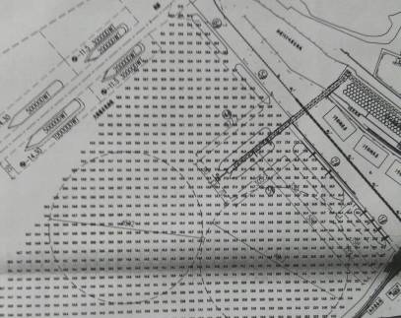
图 1：码头回旋圆

（四）管理因素调查

1.“Z”轮。
“Z”轮船舶管理人为中国华粮物流集团新良海运有限公司,持有海南海事局于2017年9月5日签发的临时符合证明，有效期至2018年9月4日。
该轮持有中国船级社于2017年9月19日签发的临时船舶安全管理证书，有效期至2018年3月18日。
该轮安全体系中涵盖进出港安全须知，调查中未发现违反安全管理体系的行为。

2.大L轮驳公司。
拖轮所属大L轮驳公司建立了安全管理制度，其中明确规定了船员岗位职责和拖轮作业操作规程，调查中未发现违反操作规程的操作。

三、重要事故因素认定
根据当事人员陈述，确定事发时间为2017年12月26日0213时，事故地点为大连北良港区大连石化码头8#泊位，概位38°58＇.8N/121°47＇.9E。

四、事故经过
2017年12月26日0000时，“Z”轮装载630**.49吨玉米，计划驶往广西钦州港。
0100时，该轮车备妥，准备离泊。船长计划采用先后退然后在港池内调头出港的方式，考虑到有艏尾各有一艘拖轮的协助，判断能够满足离泊要求。同时，安排大副在船头负责瞭望，报告船岸距离，安排三副在驾驶台操车、协助瞭望。
0138时，拖轮“L二十八”和“L30”带好缆绳，其中“L二十八”轮带船艏左侧，“L30”轮带船尾左侧。
0154时，该轮缆绳清爽，开始离泊。“L二十八”轮和“L30”轮同时斜向后拖，该轮边后退边远离4#泊位。
0204时，该轮船位38°58′.6N/121°48′.2E，航向193°，航速0.1节。该轮船身后退约70米，横向距离4#泊位约70米，开始进车向左转，同时“L二十八”拖，“L30”顶。左转过程中，大副在船头不断报告船头与码头距离。
0208时，该轮船位38°58′.7N/121°48′.2E，航向336°，航速1.6节。大副提醒船长注意船头与码头距离。
0212时，该轮船位38°58′.8N/121°48′.1E，航向307°，航速2.6节。大副提醒船长船头距离码头有些近，注意避让。
0213时，该轮航向276°，航速约2.4节。船长要了慢速退，之后要了全速退，同时命令“L二十八”“L30”停车，但没有效果。该轮船艏触碰大L石化有限公司码头8#泊位,概位38°58＇.8N/121°47＇.9E。
之后，船长命“L二十八”斜向后拖，船艏离开码头。随后，船舶开到锚地，船长向大连交管中心及公司报告了事故。
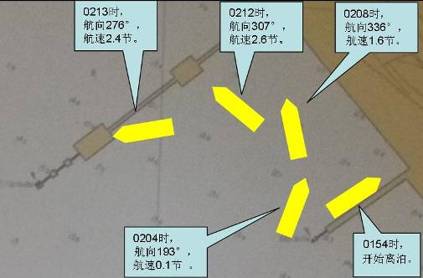
图 2：事故示意图

五、事故损失情况
本次事故造成直接经济损失约970万元，未造成人员伤亡和水域污染，事故等级为一般等级。其中，“Z”轮船艏破损长约9米，宽约4米的凹陷，大L石化有限公司码头8#泊位受损。
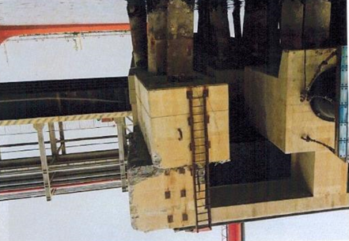
图 3:码头破损区域立面状况（桩帽偏移）

六、事故原因分析
本次事故中船长选择船舶离泊回旋水域失当，在指挥离泊过程中未充分考虑船舶自身操纵性能及船岸距离，未及时采取制动措施，及未采用安全航速是导致事故发生的直接原因。

七、责任认定

（一）不安全行为分析
1.北良港4#泊位设计回旋水域在码头端侧，“Z”轮离泊时船长选择在港池内调头出港，导致船舶离泊过程中回旋水域过于局促，属于违反良好船艺的过失行为。
2.“Z”离泊过程中大副在船头报告船岸距离，船长指挥离泊未充分考虑船岸距离及船舶自身操纵性能，未及时采取制动措施，属于违反良好船艺的过失行为。
3.船舶在离泊过程中，未采用安全航速，导致船舶不能在适合当时环境和情况的距离以内把船停住，属于违反良好船艺的过失行为。

（二）责任认定
本次事故是由于“Z”轮船长选择船舶离泊回旋水域失当，在指挥离泊过程中未充分考虑船舶自身操纵性能及船岸距离，未及时采取制动措施，及未采用安全航速而造成的一起责任事故。
本次事故为单船事故，“Z”轮对事故负全部责任。事故中，船长徐某红指挥“Z”轮离泊，其对事故负全部责任。

八、安全管理建议
调查发现，“Z”轮船长在船舶安全驾驶技能特别是靠离泊码头技能上存在不足，建议“Z”轮管理人中国华粮物流集团新良海运有限公司管理公司加强船长业务培训，认真分析事故原因，汲取事故教训。

